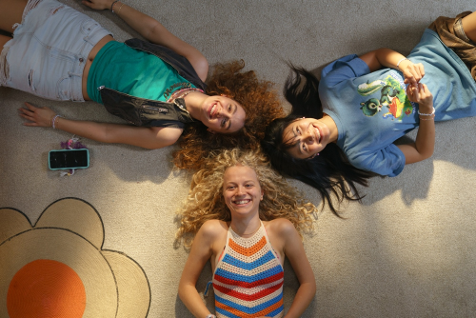
Holky to chtěj pořád

(Mädchen Mädchen / Hot Girl Summer)

Premiéra: 16. 10. 2025

Picture Tree, Německo, 2025
Režie: Martina Plura
Scénář: Katharina Kiesl
Kamera: Monika Plura
Hrají: Kya-Celina Barucki, Julia Novohradsky, Nhung Hong
V českém znění: Klára Nováková, Ivana Korolová, Alena Kokrdová

Tři nejlepší kamarádky se vydávají na mírně chaotickou a hodně zábavnou prázdninovou cestu za splněním seznamu zážitků, mezi nimiž je i odhalení tajemství prvního orgasmu. Na této holčičí jízdě na ně čekají špatné rady, trapné nehody, nečekané lásky i jízda na kole, která všechno změní.

Tři kamarádky, spousta trapasů a jedno horké léto. Laura, Ines a Karo se rozhodnou, že život není jen o škole a nudných brigádách — chtějí si ho užít naplno. Jenže to, co začalo jako obyčejná holčičí výzva, se rychle zvrtne v sérii šílených zážitků, od komických katastrof až po nečekané lekce o přátelství, lásce… a o tom, co znamená opravdu znát samu sebe. Laura má jasnou představu, co chce: svobodu, dobrodružství, a hlavně svého vysněného kluka. Ines řeší spíš to, jak si vydělat na vysněnou motorku, a Karo je tak trochu ztracená mezi ambicemi rodičů a vlastními sny. Když se ale shodnou, že jejich život potřebuje pořádnou dávku vzrušení, pustí se do plnění „tajného seznamu“, který má zaručit, že zažijí všechno, co si kdy představovaly. Problém je, že každá položka ze seznamu přináší chaos, trapasy a komplikace, které si ani jedna z nich nedokázala představit. Cestou potkají spoustu bláznivých postav – od namachrovaných sportovců přes nepochopené umělce až po „toho jednoho“ kluka, co jim obrátí život vzhůru nohama. Jenže čím víc se blíží ke splnění seznamu, tím víc zjišťují, že některé věci se prostě naplánovat nedají. A že opravdové štěstí může být mnohem blíž, než si myslely.

Holky to chtěj pořád je nové zpracování filmu Holky to chtěj taky (2001) ale už v dnešních kulisách, i s mobily, sociálními sítěmi a současnou kulturou randění. Parta kamarádek a jejich vtipné, trochu trapné a lehce odvážné zážitky – ty v něm zůstávají.

Přístupnost: nevhodné pro děti do 12 let
Žánr: komedie
Verze: český dabing
Stopáž: 90 min
Formát: 2D DCP, zvuk 5.1
Monopol do: 3. 7. 2040
Programování: Zuzana Černá, GSM: 602 836 993, cerna@cinemart.cz
Filmy si objednejte na www.disfilm.cz


